


实 验 报 告

(2023 —2024 学年第 1 学期）

课程名称 EDA技术及应用
专业班级 专升本电信23
学 号 ZB2305010116
姓 名 姜 勇

实验项目 | 实验二 原理图输入法设计全加器
实验时间 | 2023年9月14日 | 实验地点 | 信息与通信工程基础实验室（EDA技术实验室）
一、实验目的
1.掌握原理图输入法中MAx+plusⅡ老式宏函数的应用方法；
2.进一步巩固原理图输入法。
二、实验环境
电脑、Quartus II软件、下载器、EDA技术实验开发系统实验箱一台；
- 实验内容
如图3-1所示电路，用两块74151实现一个全加器。用原理图输入法设计此电路并通过编译仿真。
图3-1 原理图
1．输入编辑原理图文件
(1)建立工程项目，以fadd为工程文件夹，以fadd．bdf为顶层实体文件名。
(2)根据上图建立原理图文件fadd．bdf。
(3)编辑原理图文件fadd.bdf。
2．编译仿真原理图文件
(1)编译原理图文件fadd．bdf。
若编译不过关，先双击第一个错误提示，可使鼠标出现在第一个错误处附近，检查纠正第一个错误后保存再编译，如果还有错误，重复以上操作，直至最后通过。
(2)仿真原理图文件fadd．bdf。
认真核对输入／输出波形，检查设计的电路功能正确与否。
四、实验数据及结果分析
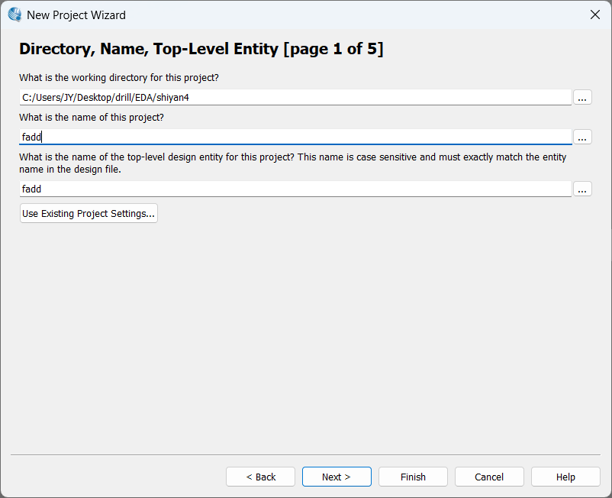
图一 新建文件夹和文件名
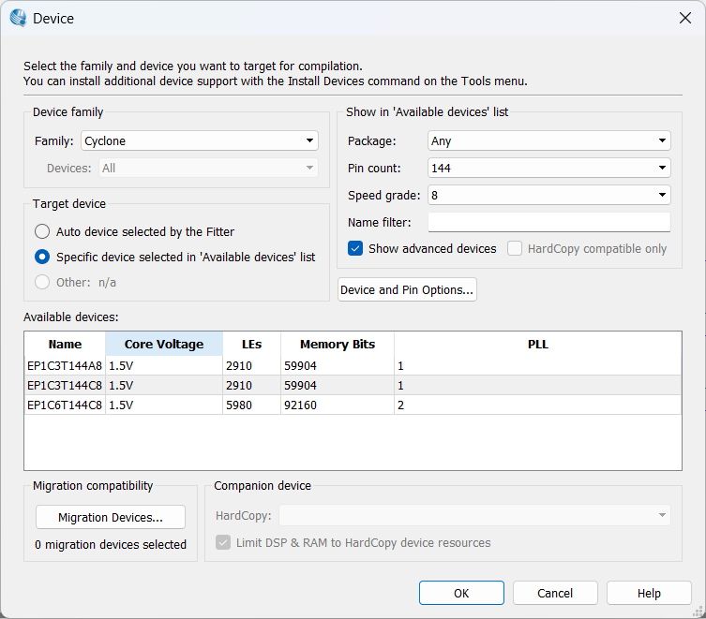
图二 芯片型号选择
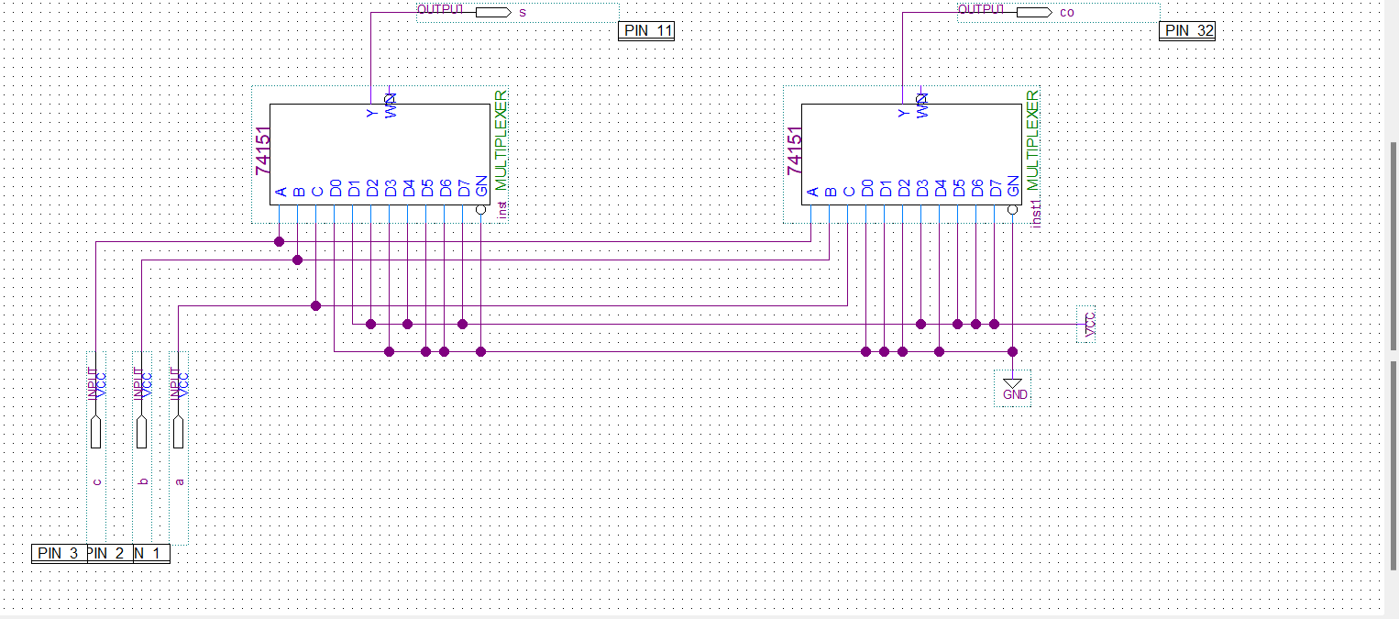
图三 创建的原理图文件
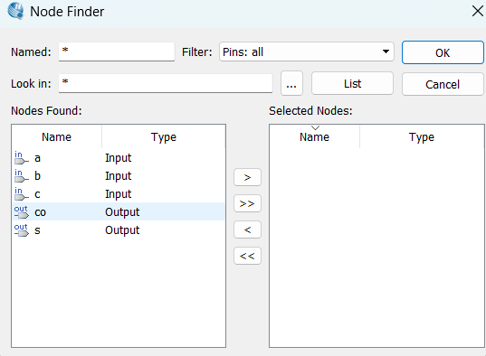
图四 选择波形图的输入输出引脚
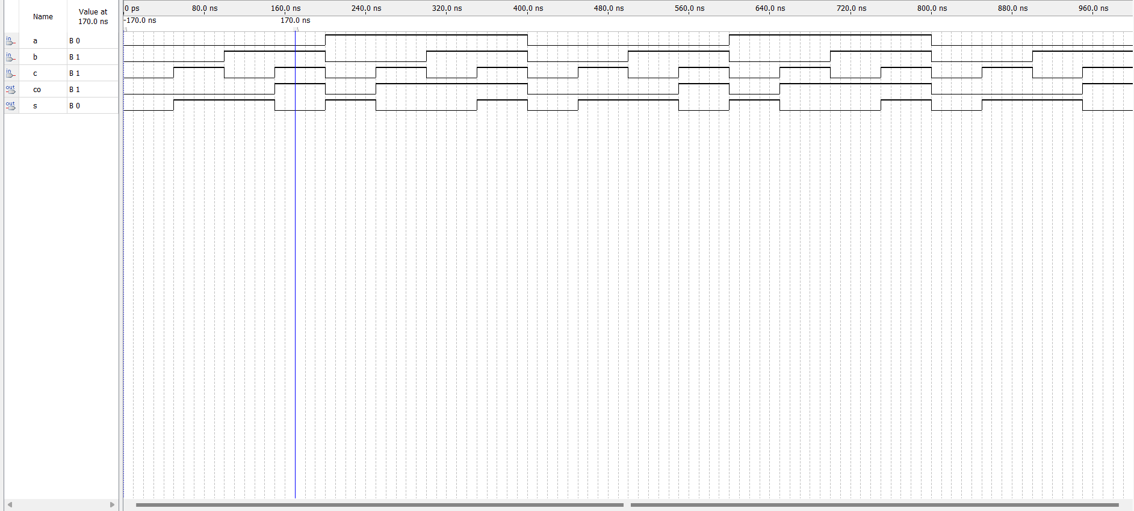
图五 波形图功能仿真
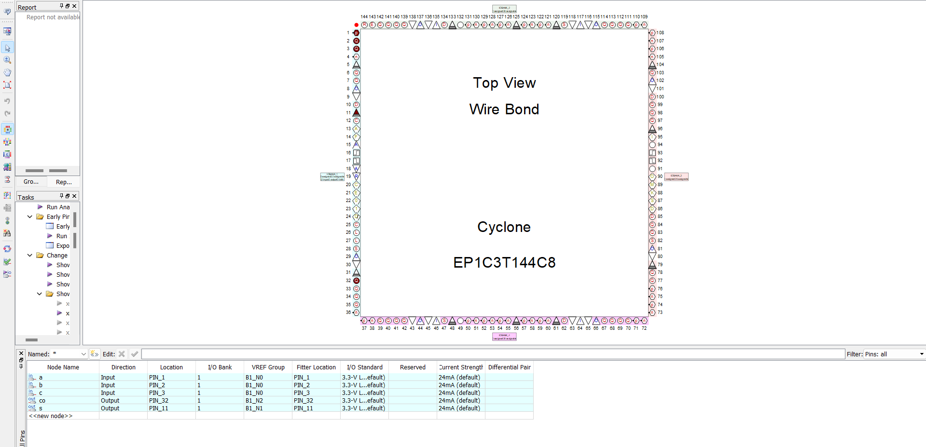
图六 引脚的锁定
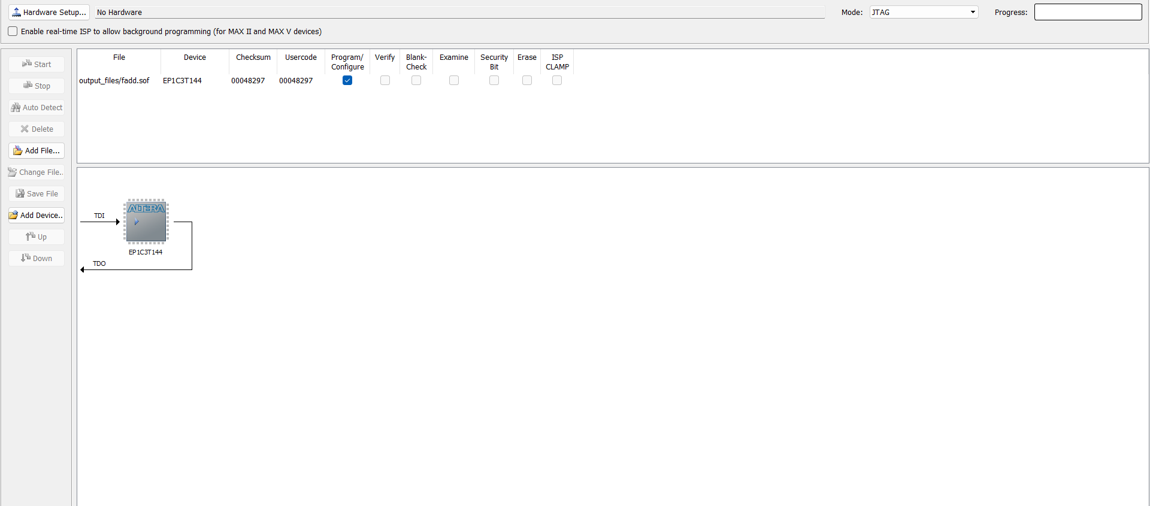
图七 对目标器件配置下载
使用原理图输入法来绘制全加器的原理图。确保正确连接所有的引脚和逻辑门，并按照逻辑表达式设置逻辑门的类型。将不同的输入组合输入到全加器中，并观察输出。验证输出与预期的真值表和逻辑表达式一致。
五、实验总结

实验三 成绩评定表
序号 | 考核项目 | 分值分布 | 成绩
1 | 出勤与纪律 | 20
2 | 实验任务完成情况 | 40
3 | 实验报告质量 | 40
总分
备注：考核项目及分值分布应依据教学大纲确定。

